1 предложение:

“мѣстѣ” у нас зависит от “Дай”, что не совсем правильно по смыслу предложения. Между “Дай” и “мѣстѣ” у нас никакой смысловой связи, чтобы построить эту линию. “мѣстѣ” должно иметь связь с “постою”, вот тут как раз и будет obl (постою (где?) на месте). Должна быть следующая цепочка: Дай – постою – месте – одном.

Далее мы видим, что от “Дай” со связью conj идёт слово “пойдёт”, а от “пойдёт” идёт “зарево”, а потом от “зарево” со связью parataxis “можетъ”. Как я поняла из обозначений, связь типа parataxis – это отношение между словами без какого-либо явного подчинения или аргументации с заглавным словом. По смыслу у нас должна быть связь “может” – “пойдёт”. Я считаю, что лучше было бы сделать следующим образом: “Дай” соединить с “может” связью parataxis, как раз между этими частями предложения нет подчинения, так как у нас нет никакого субъекта, который был бы задействован в обоих частях, между ними нет ничего общего. Далее с помощью связи xcomp связать “может” и “пойдёт” (как asked to respond), а также “может” и “потухнетъ” (по смыслу связаны).

И последнюю ошибку я вижу в том, что “прочь” зависит от “сторону”, что неправильно, так как оно должно зависеть от “пойдёт” связью advmod.

Картинка, как это должно выглядеть, на мой взгляд (я только названия связей не переделала, так как это просто, чтобы было чуть легче воспринимать мой текст):

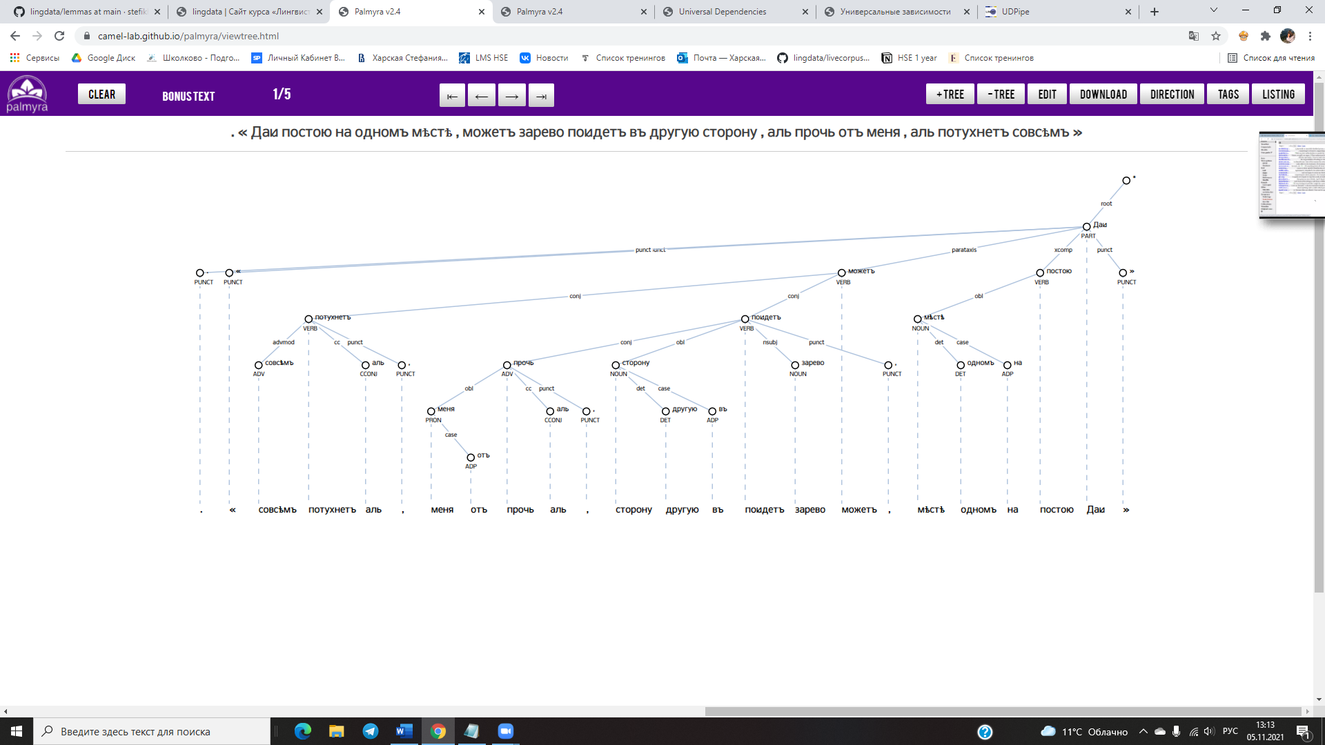

2 предложение:

У нас есть “свѣтлѣе”, которое почему-то зависит от “него”, хотя логично, что оно должно зависеть от “становится” связью advmod.

Далее “думалъ” он связал с “идетъ”, хотя логичнее было бы соединить его связью parataxis c “ сталъ”, так как это наша основная часть и от неё логично, чтобы пошли все «не совсем связанные части». Вообще, в этой части повторяется 2 раза “думалъ”, и, мне кажется, что они должны быть связаны между собой (одно “думалъ” должно зависеть от другого), так как мы не можем оба выделить в отдельный вершины, связанные parataxis c “ сталъ”, это не совсем верно со смысловой точки зрения, я так думаю.

Последнее связь “порѣшилъ” и “впередъ”. Дожна быть связь advmod между “идти” и “впередъ” (Порешил – идти – вперёд)

Картинки для визуализации: 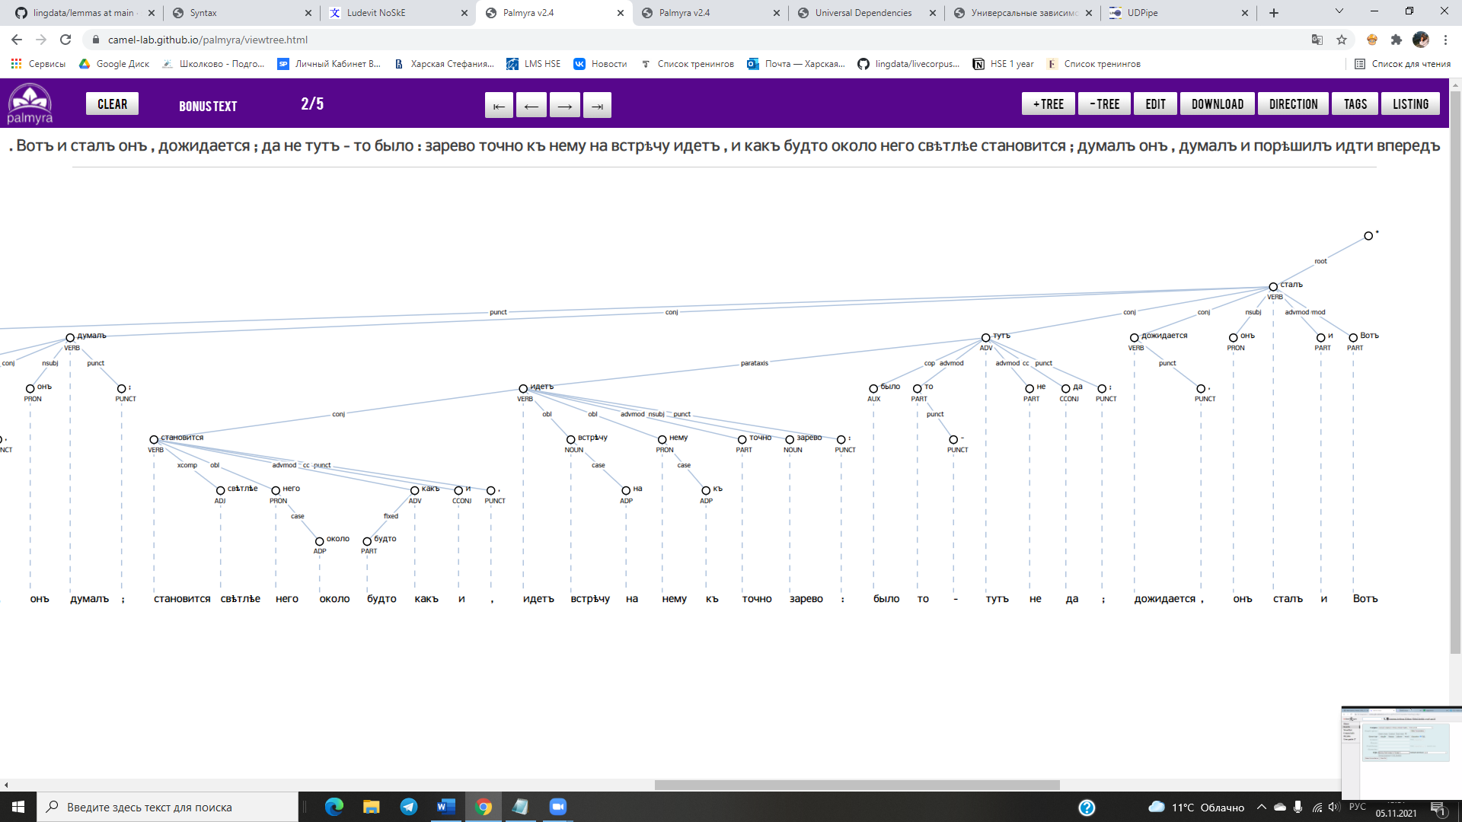

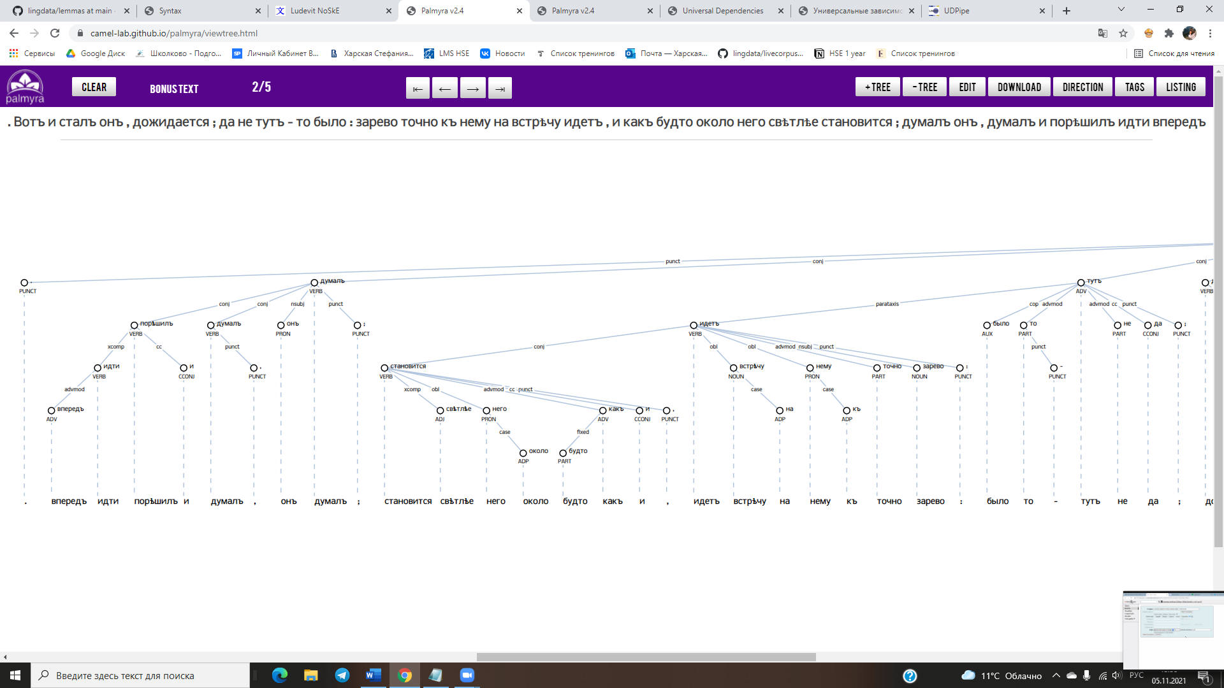

Предложение 3:

“дальше” должно зависеть от “идётъ” связью advmod, а не от “стало” (они даже в разных частях предложения)

Остальное выглядит коряво, но если по правилам, то это вроде правильно. По смыслу это конечно не прям точно, но нет чего-то прям совсем неправильного. Если я правильно поняла правила определения хозяина, то вроде как в основном там всё строится в основном на последовательности действия/упоминания, а тут он вроде всё правильно по последовательностям определили.

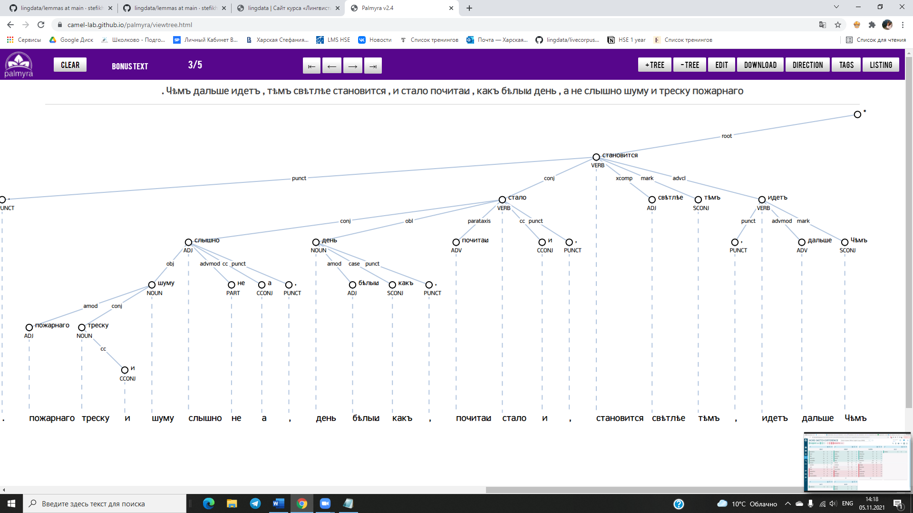

Предложение 4:

1. “Выходитъ” должно быть напрямую связано advmod с “конецъ” (он почему-то “конецъ” соединил с “поляну”)
2. “широкія” должно соединятся amod с “поляну”, так как «широкая поляна», а не «стоит широкая».
3. “чертогъ” я бы соединила nsubj с “стоитъ”, так по логике: «стоит дом, стоит чертог».
4. Далее у нас есть “весь въ огнѣ, въ серебрѣ и золотѣ и въ каменьяхъ самоцвѣтныихъ”, тут я бы поставила главным “весь”, и от него в огне, в серебре и тд. (это было бы логично) Но судя по правилам, UDPipe это всё-таки правильно (если я правильно поняла распределение связей с однородными членами предложения)

Для визуализации:

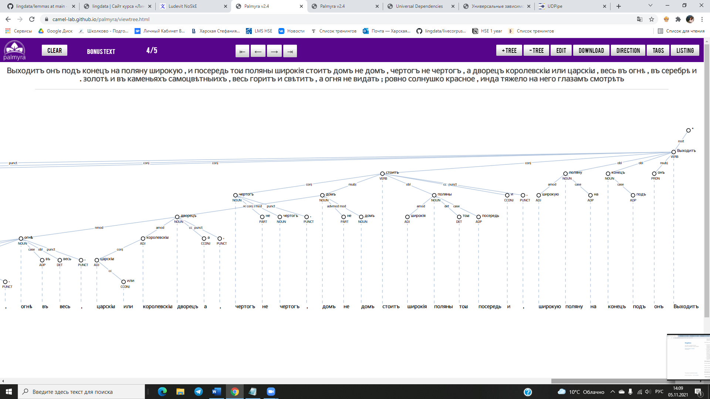

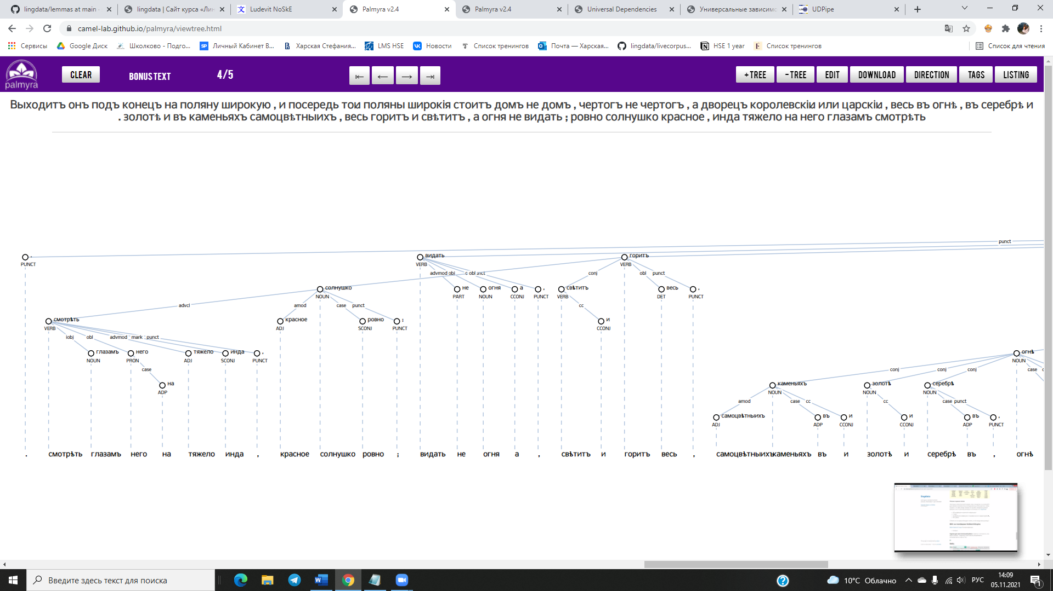

Предложение 5:

Входитъ онъ на широкой дворъ, въ ворота широкіе, разтвореные; дорога пошла изъ белаго мрамора, а по сторонамъ бьютъ фонтаны воды, высокіе, большіе и малые.

Я думаю, что правильнее было бы соединить “мрамора” связью nmod с “дорога” (пошла – мрамора нет логики, а вот дорога – мрамора уже прослеживается логика).

Со всем остальным я согласна.

Картинка:

